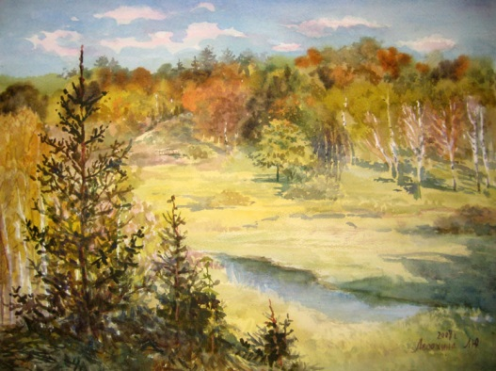

Осень, осень... Радость золотая!
Я тебя по-прежнему люблю.
Каждый год я сердцем принимаю
Ласку разноцветную твою.

Я не люблю пассивный отдых, но иногда появляется необходимость и в нём.
Так произошло в 2006 году. Для отдыха мы с сестрой выбрали Подмосковье, Гелиопарк Кантри Резорт в Вербилках.
Это сравнительно недалеко от Москвы, в 80 километрах по Дмитровскому шоссе в живописном лесном массиве на берегу реки Дубны.
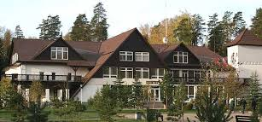

Территория большая, прекрасно обустроена, ухожена.
Красивая архитектура зданий всего комплекса выдержана в одном стиле.
Есть мини зелёные зоны для отдыха, где можно приготовить шашлык, барбекю, посидеть вечерком у костра. Что мы и сделали в один из вечеров, заказав шашлык на природе, благо что погода этому не препятствовала.
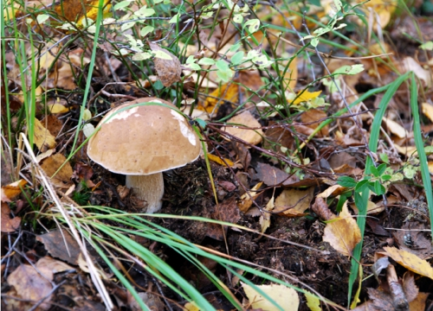
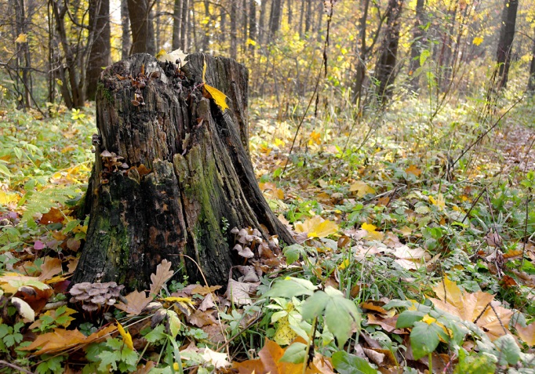
Рядом речка, лес. Лес чистый, по меркам леса, конечно, под ногами шуршит опавшая листва. Гулять по нему одно удовольствие. Не мешают даже комары, их в это время года просто нет.

При желании можно было набрать грибов, посидеть с удочкой на берегу реки, чем некоторые из отдыхающих и пользовались. Из собранных грибов, отданных на кухню, им готовили всякие деликатесы. Мы предпочитали просто бродить по окрестностям, любуясь осенними красками.
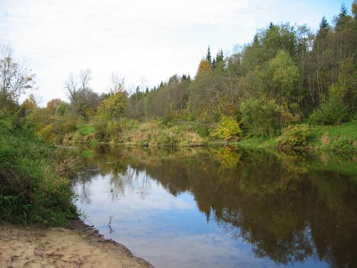
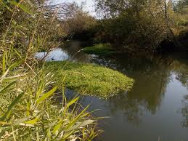
А как хороши заросшие берега реки.

Цивилизация их не коснулась, поэтому и «картинка» для созерцания была милой и приятной. Тишь, гладь. Одно очарование. Так и кажется, что из-за высоких зарослей растительности выплывет лодочка с рыбачком, но это только, кажется.
Есть здесь и своё Ранчо «Простоквашино» с зоопарком.

Прогулка по нему вносит разнообразие в тихое течение отдыха. Зоопарк прекрасно оформлен, есть несколько прудов, в одном из которых можно рыбачить, а животные живут в симпатичных деревянных домиках. «Простоквашино» населяют волки, лисы, верблюды...

Стоял октябрь. Отдыхающих было мало, но все службы работали исправно.
Пользуясь услугами проката, мы совершали «марш-броски» на автокарах, других движущихся механизмах.

Под неусыпным оком инструктора пробовали себя в роли всадников, совершающих конные прогулки по окрестностям.
Здесь хорошо отдыхать с детьми и проводить корпоративы. Вдали от суеты, городского шума можно отвлечься и расслабиться. Всё для этого есть.
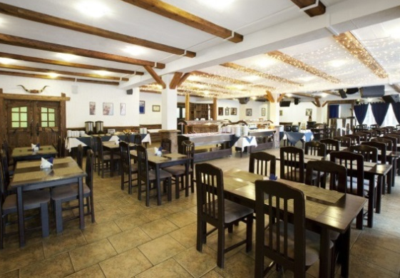
В номерах тепло и уютно. Номера, правда, отличаются друг от друга, в зависимости от цены. Ненавязчивый сервис. Неплохая кухня. В распоряжение отдыхающих ресторан, бар, сувенирный магазин...

В общем, всё, что надо для праздного проведения отдыха. Кому нравится такой неспешный отдых, может смело ехать сюда. Тихое красивое место, свежий воздух...
Мы были осенью. Нам здесь понравилось всё: номера, питание, территория, работа персонала, а главное великолепная подмосковная природа. Просто насладиться ей – это ли не удовольствие.
Во время всего отдыха погода нас баловала, хотя был октябрь. И мы пользовались этим, как говорят, на всю «катушку».

Гуляли по близлежащим окрестностям, любуясь природой, сельскими улочками, частными застройками, где «старые» домики выгодно отличаются от современных застроек. Что-то очень милое сердцу есть в них.

Времени было много. Ознакомившись с местными «достопримечательностями», мы не упустили возможность посетить и близлежащие населённые пункты. В первую очередь сами Вербилки, туда ходит автобус. В Подмосковье просто чудные места и Вербилки не исключение.
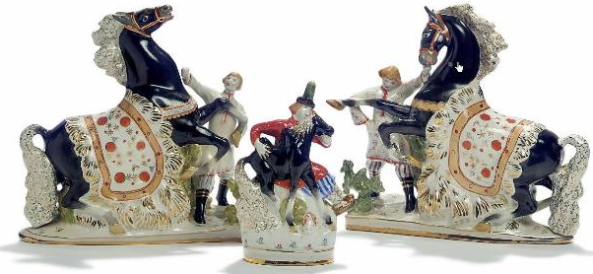
Посёлок большой, разбросанный. Раньше славился своим фарфором. Сейчас остались одни отголоски, но мы их смогли оценить в магазине, где, к сожалению, уже преобладал чужой фарфор. Но мы кое-что выбрали отечественное, выгодно выделяющееся из ряда присутствующего на витринах импорта.

В один из дней совершили поездку в город Дмитров. Дмитров – старинный русский город, история которого насчитывает много столетий (1154 год).
Здесь есть что посмотреть, что посетить. Чем мы и воспользовались.
Прогулка по ухоженному и благоустроенному Дмитрову не оставила нас равнодушными то и дело, заставляя останавливать свой взгляд на той или иной достопримечательности города.
Эта поездка была и как путешествие вглубь веков, где каждая достопримечательность готова поведать о своём времени.
Дмитров богат своими историческими, религиозными и культурно значимыми сооружениями. И главная из них - Дмитровский кремль, который мы посетили.
У центрального входа в Дмитровский Кремль посетителей встречает фигура Юрия Долгорукого, основателя города.
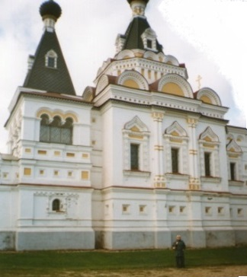
Окруженный высоким земляным валом Дмитровский Кремль включает в себя Успенский собор, Елизаветинскую церковь, часовню Александра Невского, здание бывшей женской гимназии и другие постройки 19 века. Гуляя по вымощенным камнем улицам Кремля, ты словно переносишься на несколько веков назад.
Неподалеку от Кремля, на улице Загорской, находится музейно-выставочный комплекс «Дмитровский кремль».
Экспозиции здесь разные, но нам больше всех пришлась по душе экспозиция Советского времени. Экспонаты выставки помимо нашей воли переносили в детство, юность... И не только. Так и веяло той, ушедшей без возврата эпохи под названием СССР.
Покидали музей с ностальгически - приятным чувством, которое возникает после прикосновения к чему-то очень доброму, близкому и родному.
Помимо исторических памятников в городе немало современных достопримечательностей, которые тоже заставляют обратить на себя внимание.
Места в Дмитрове есть просто дивные. Пейзажи, картинки города привлекали своей простотой и очарованием.
Всему этому способствовала и золотая осень с солнечной погодой.
Общее впечатление от города - очень уютный, милый, а главное аккуратный городок. Нам он приглянулся и пришёлся к сердцу. Покидали его с лёгкой грустью.

Как-то незаметно прошло время, и наш отдых подошёл к концу. В целом он получился насыщенным и плодотворным. Мы не только хорошо отдохнули, но и пополнили свой багаж новыми открытиями и впечатлениями.

Сентябрь 2014 года

